Note de version Alma –
Août 2021

Source :
https://knowledge.exlibrisgroup.com/Alma/Release_Notes/2021/Alma_2021_Release_Notes?mon=202108BASE

Gestion des données

Affichage des états de collection
On peut maintenant afficher les états de collection dans la liste des notices de fonds.
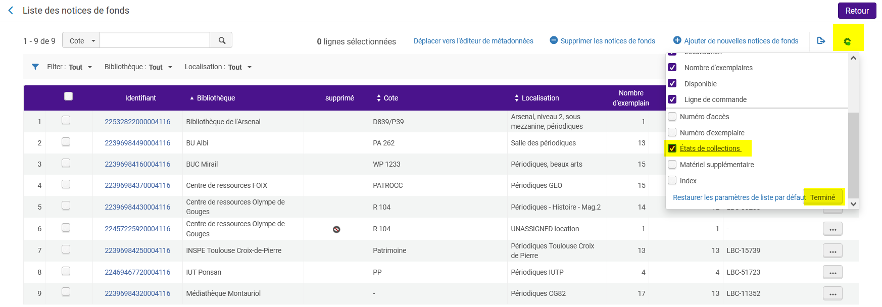

Selon la taille de votre écran, ajuster la largeur des colonnes pour que la nouvelle soit colonne soit visible.
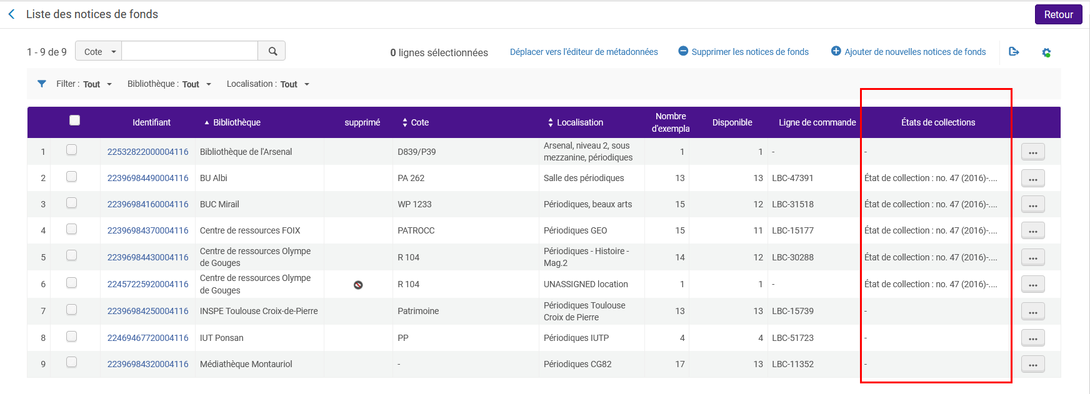

Création des notices de fonds (champ bibliothèque 852 $b)
Le champ bibliothèque se remplit automatiquement si vous êtes localisé à un bureau de prêt ou un département des acquisitions ou de traitement.
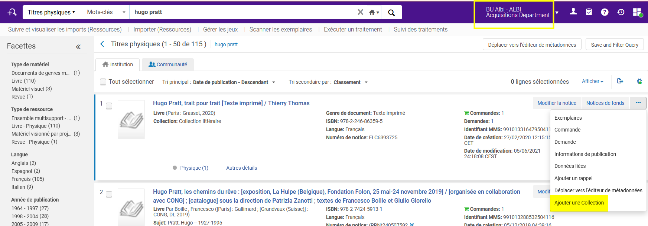
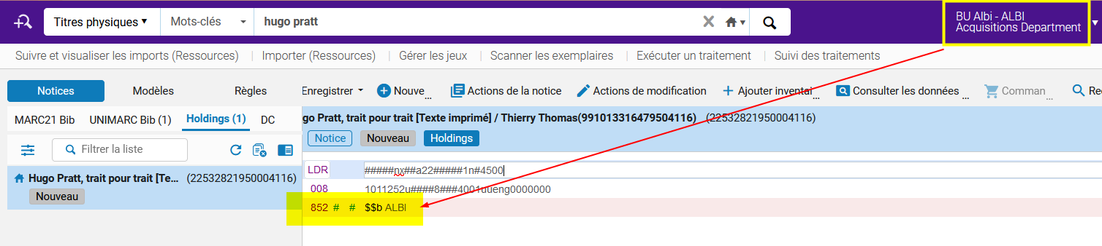

En complément à cette évolution et dans tous les cas de figure, c’est-à-dire y compris lorsqu’aucune localisation n’est sélectionnée, Alma peut renseigner par défaut la bibliothèque pour laquelle l’utilisateur dispose du rôle d’opérateur d’inventaire.
Dans notre contexte actuel de fonctionnement, cette fonction de sélection par défaut nécessiterait de revoir le périmètre associé à ce rôle : pour tous les agents, il est actuellement positionné au niveau de l’institution, il faudrait donc le restreindre à une ou, suivant les établissements, à quelques bibliothèques (dans ce dernier cas, il n’y aurait pas de sélection par défaut, mais la liste des bibliothèques proposées serait restreinte aux bibliothèques pour lesquelles l’utilisateur dispose du rôle d’opérateur d’inventaire).

Amélioration des fonctions d’affichage et de filtre en fonction de la localisation sélectionnée
Lorsque vous êtes localisé à un bureau de prêt, la ou les notices de fonds de votre bibliothèque s’affichent en tête de liste.
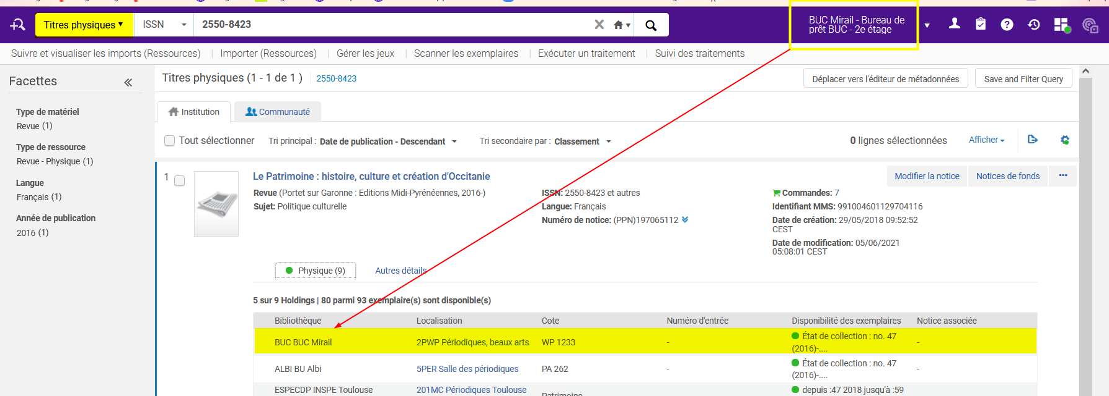

De la même manière, la bibliothèque s’affiche également en tête de liste sous la facette Bibliothèque, lorsque vous faites une recherche de type « Exemplaires physiques ».
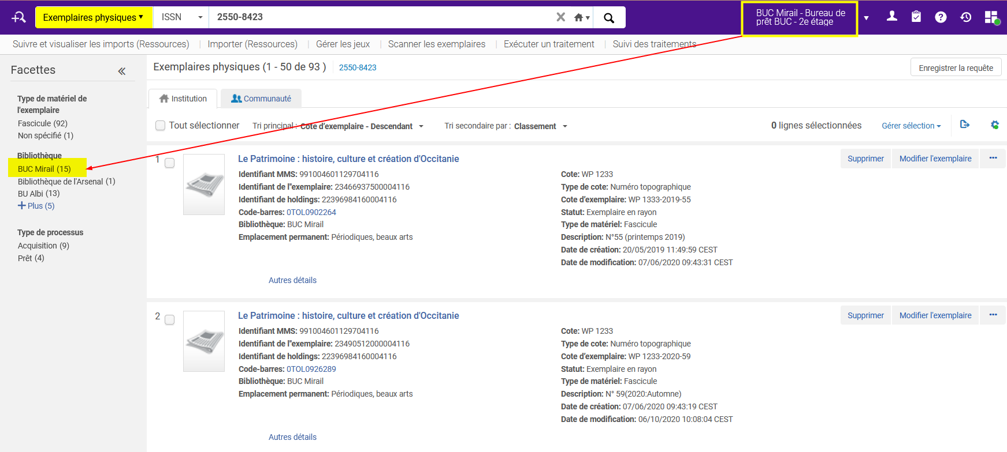

Ressources électroniques
Définir un délai spécifique pour la récolte manuelle des données SUSHI R5
Dans Alma, une nouvelle option permet aux utilisateurs de définir une période spécifique lors de la récolte manuelle des données SUSHI. Cette option n'est disponible que pour les comptes SUSHI version 5.
La fonction déjà existante « Récolter maintenant » est maintenue et permet de récolter l'utilisation des 12 derniers mois, tandis que la nouvelle fonction « collecte personnalisée » offre la possibilité de définir la période exacte de la récolte.
« Collecte personnalisée » peut être exécutée sur l'ensemble du compte SUSHI ou sur un rapport spécifique du compte. Les utilisateurs peuvent définir plusieurs périodes de récolte.

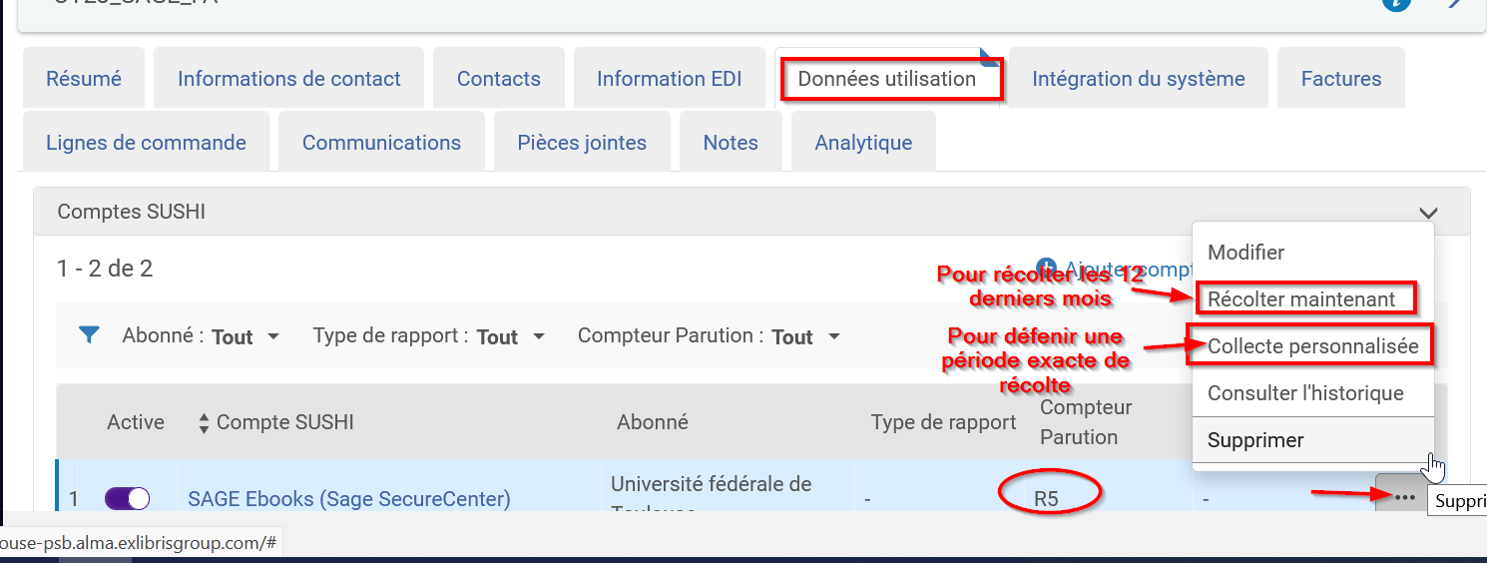

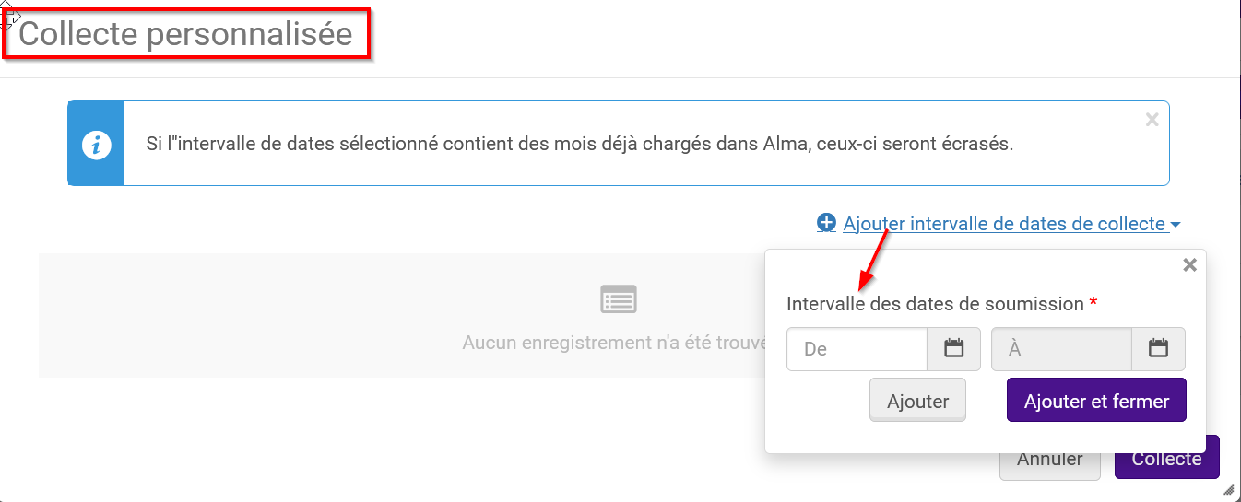

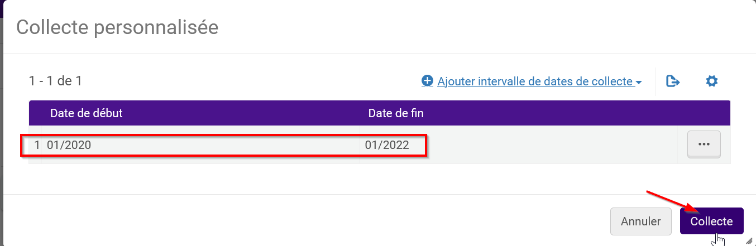

Le résolveur de liens d’Alma et les OpenURL de CDI aux ISBN multiples
Les OpenURL de CDI présentant plusieurs ISBN/eISBN seront gérées par le résolveur de lien Alma qui utilisera ces ISBN et eISBN pour faire correspondre les notices bibliographiques et renvoyer tous les services électroniques pertinents.

Statistiques
Export de données
Alma Analytics permettait jusqu’à présent d’exporter des fichiers CSV de 500 000 lignes. Cette limite est désormais portée à 10 000 000 de lignes. L’export au format Excel reste, lui, soumis aux contraintes de limitation propres à ce format.

